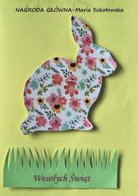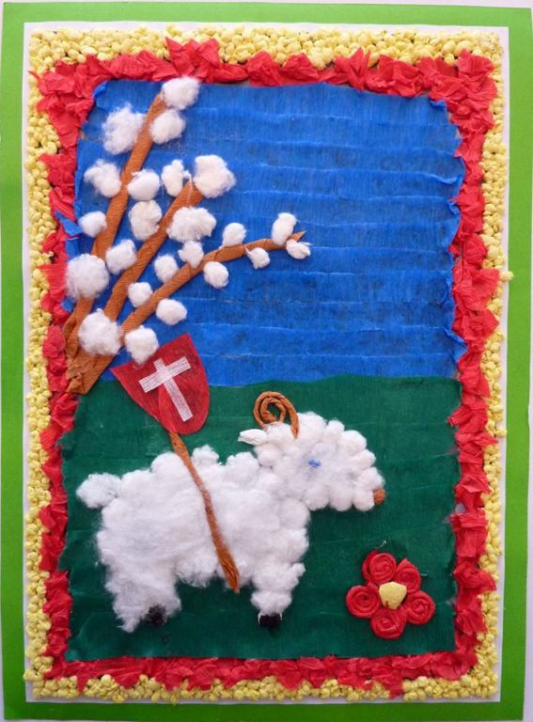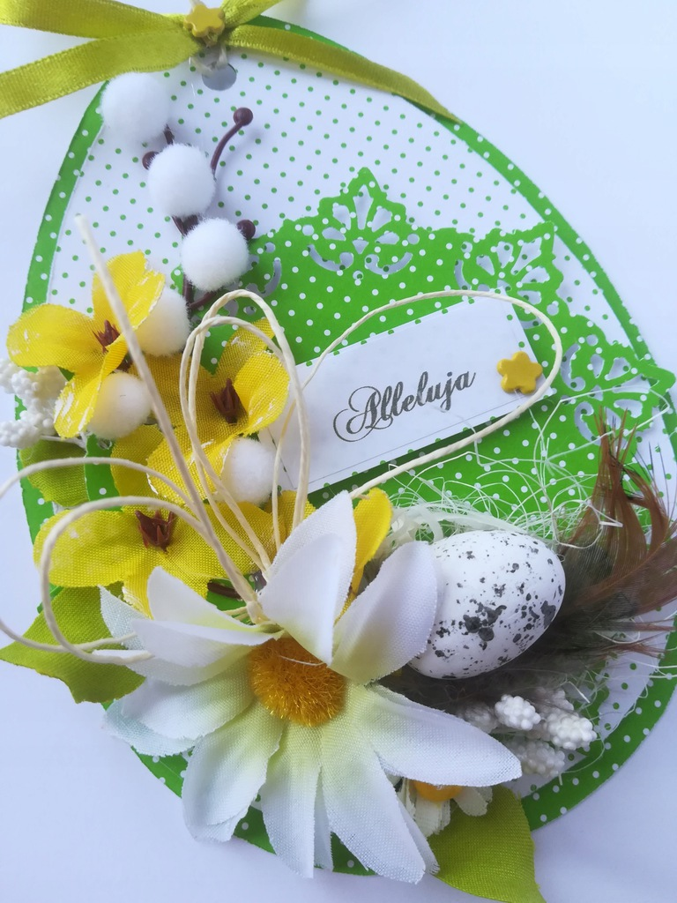

REGULAMIN KONKURSU PLASTYCZNEGO
NA KARTKĘ WIELKANOCNĄ

W związku z nadchodzącymi Świętami Wielkiej Nocy mamy zaszczyt zaprosić uczniów Szkoły Podstawowej w Krobanowie do wzięcia udziału w konkursie na najpiękniejszą kartkę wielkanocną.

§ 1
Organizator konkursu
Organizatorem konkursu plastycznego na kartkę wielkanocną, są: Ewelina Konopiata, Izabela Wrąbel, Magdalena Kaleta, Hanna Słobodzian oraz Bartłomiej Rybak.

§ 2
Cele konkursu
- Rozwijanie zainteresowań i uzdolnień plastycznych dzieci,
- Pobudzanie wyobraźni twórczej oraz aktywności dzieci,
- Popularyzacja działań plastycznych i poszerzanie wiedzy z zakresu różnych technik plastycznych,
- Przybliżanie i zainteresowanie dzieci i tradycji składania życzeń świątecznych.
§ 3
Adresaci konkursu
- Konkurs adresowany jest do dzieci ze Szkoły Podstawowej w Krobanowie.
- Uczestnicy konkursu zgłaszają swój udział w jednej z kategorii:
- Kategoria – uczniowie klas I-III szkoły podstawowej.

§ 4
Wymagania dotyczące tematyki i formy prac konkursowych
- Praca oddana na konkurs musi być pracą własną, nigdzie wcześniej niepublikowaną i nieprzedstawianą na innych konkursach,
- Kartka powinna być składana, format po złożeniu nie może być większy niż A5,
- Praca konkursowa wykonana indywidualnie,
- Każdy uczestnik konkursu może wykonać tylko jedną kartkę, która może łączyć różne materiały i techniki plastyczne, kartka musi być wykonana w formie płaskiej;
- Do dekoracji należy wykorzystać zewnętrzną część kartki oraz wyłącznie własnoręcznie wykonane elementy. Ocenie będzie podlegała tylko część plastyczna z motywem świąt.
- W konkursie nie będą oceniane prace wykonane w technice komputerowej.
§ 5
Termin i miejsce składania prac
- Prace należy dostarczyć do dnia 31 marca 2021r.(środa) do godz. 21.00
na emaila: sp.krobanow@gmail.com
- Prace dostarczone po terminie nie będą oceniane.
- Przesłane prace przechodzą na własność organizatorów.
WYNIKI KONKURSU:
- Rozstrzygnięcie konkursu nastąpi po Świętach Wielkanocnych 2021.
- Prace konkursowe obejrzeć będzie można na wystawie na korytarzu szkolnym.
§6
Zasady opisywania prac konkursowych
Każda praca powinna zawierać: metryczkę z imieniem i nazwiskiem autora, i klasą do której uczęszcza.

§ 7
Rozstrzygnięcie konkursu i zasady przyznawania nagród
- Prace oceni komisja konkursowa, która przy wyborze najlepszych prac będzie brała pod uwagę wkład własny w wykonaną kartkę, estetykę, pomysłowość oraz zgodność z tematyką konkursu.
- Spośród zgłoszeń wybrane zostaną 3 najładniejsze - zwycięskie kartki świąteczne.
- Organizator może przyznać dodatkowe wyróżnienia dla autorów kartek, które według Komisji odznaczają się szczególnymi walorami artystycznymi.
- Nagrody zostaną wręczone na specjalnie przygotowanym spotkaniu z autorami prac.
- Prace niespełniające warunków regulaminowych, a także dostarczone po terminie, nie będą oceniane w konkursie.

§ 8
Ustalenia dodatkowe
- Udział w konkursie jest jednoznaczny z wyrażaniem zgody na przetwarzanie danych osobowych nagrodzonych osób. Dane osobowe uczestników będą wykorzystane wyłącznie w celu wyłonienia zwycięzcy i przyznania nagrody.
- Poprzez podanie danych osobowych uczestnik i reprezentowana przez niego instytucja wyrażają zgodę na opublikowanie jego nazwiska w materiałach pokonkursowych i na stronie internetowej szkoły.
- Zgłoszenie prac do konkursu jest równoznaczne z przekazaniem praw autorskich do nich na rzecz Organizatora oraz wyrażeniem zgody na ich publikację w całości lub we fragmentach.
- Niniejszy Regulamin jest jedynym dokumentem określającym zasady Konkursu.
- Wszelkie sprawy nieuregulowane niniejszym Regulaminem rozstrzyga Organizator.



